19 января 2024

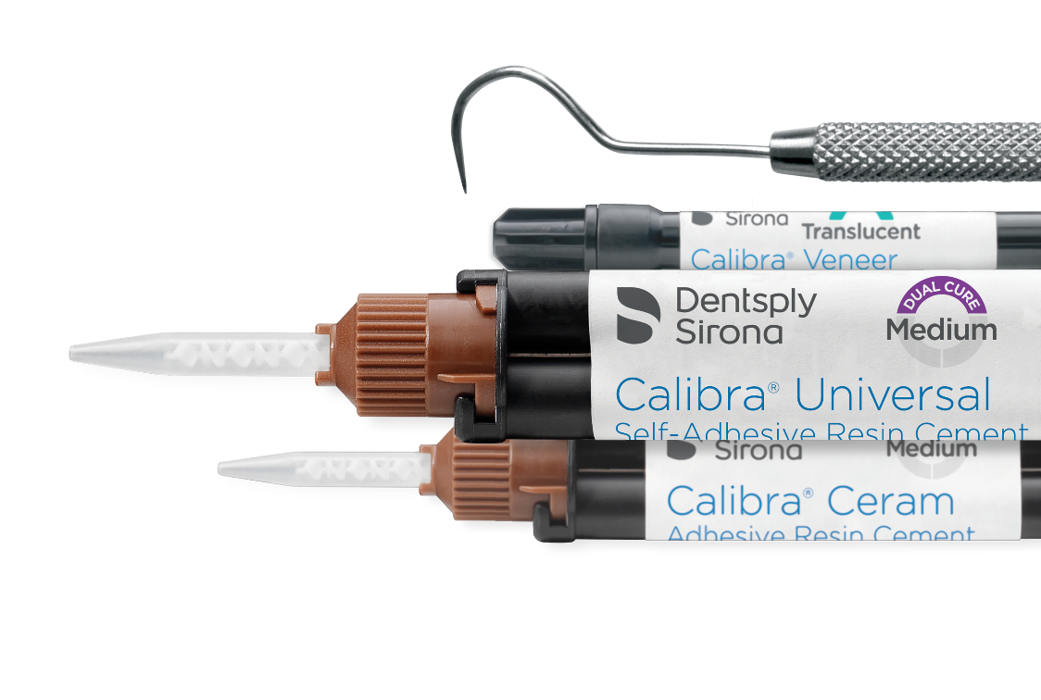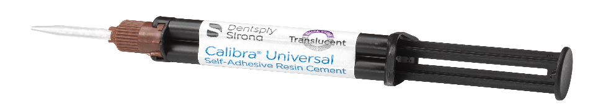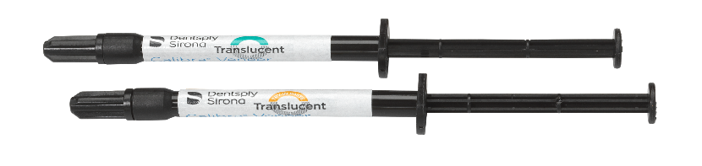

Цементы Calibra: описание, фото,

характеристики, показания

**Цементы семейства Calibra от Dentsply Sirona**

Портфолио цементов Calibra включает несколько композитных цементов, предназначенных

для фиксации различных видов реставраций: **Calibra Universal** и **Calibra Veneer**

1. **Calibra Universal**

(отдельные упаковки/рефиллы)

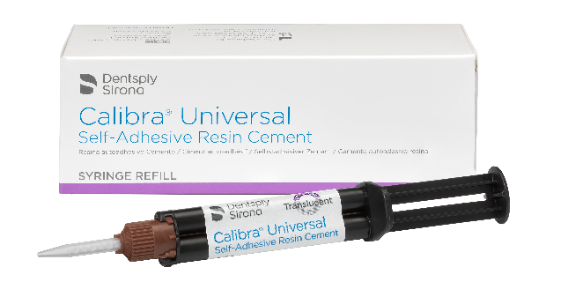**Calibra Universal** – универсальный композитный цемент двойного отверждения.

Может работать как в адгезивной, так и самоадгезивной техниках.

* Имеет длительный промежуток предварительного отверждения (до 10 секунд) и продолжительную «гелевую фазу» по сравнению с другими композитными цементами, что обеспечивает эффективное удаление излишков цемента без спешки.
* Обеспечивает высокую прочность сцепления сразу после фиксации реставрации
* Имеет высокую адгезивную и механическую прочность, что обеспечивает долговечность реставрации
* Имеет малую толщину плен
* Малая толщина пленки
* 5 оттенков на выбор (Light, Medium, Translucent, Opaque, Bleach) с запатентованной системой устойчивости цвета, гарантирует цветостабильность, не меняя оттенок с течением времени.
* Рентгеноконтрастность - легко идентифицируется на рентгеновских снимках
* Двойное отверждение: режим самополимеризации и/или световой полимеризации
* В адгезивной технике с Prime&Bond universal не требуется SCA (активатор самополимеризации)

Показания для использования Calibra Universal:

Calibra Universal, являясь универсальным композитным цементом, подходит практически для любых показаний (вкладки, накладки, коронки, мостовидные протезы, штифты) включая керамические, цирконовые, композитные, на металлической основе.

Срок годности: 2 года

Форма выпуска:

**Рефиллы**: Шприц с автоматическим смешиванием цемента двойного отверждения

Состав упаковки: 2 шприца (4,5 г каждый), 20 самосмешивающих насадок.

Артикулы (в ассортименте 5 оттенков):

607402 CALIBRA UNIVERSAL LIGHT

607403 CALIBRA UNIVERSAL MED

607405 CALIBRA UNIVERSAL TRANS

607406 CALIBRA UNIVERSAL OPAQUE

607407 CALIBRA UNIVERSAL BLEACH

1. **Calibra Universal Introductory kit**

(Ознакомительный набор)

**Calibra Universal** – универсальный композитный цемент двойного отверждения.

Может работать как в адгезивной, так и самоадгезивной техниках.

* Имеет длительный промежуток предварительного отверждения (до 10 секунд) и продолжительную «гелевую фазу» по сравнению с другими композитными цементами, что обеспечивает эффективное удаление излишков цемента без спешки.
* Обеспечивает высокую прочность сцепления сразу после фиксации реставрации
* Имеет высокую адгезивную и механическую прочность, что обеспечивает долговечность реставрации
* Малая толщина пленки
* 5 оттенков на выбор (Light, Medium, Translucent, Opaque, Bleach) с запатентованной системой устойчивости цвета, гарантирует цветостабильность, не меняя оттенок с течением времени.
* Рентгеноконтрастность - легко идентифицируется на рентгеновских снимках
* Двойное отверждение: режим самополимеризации и/или световой полимеризации
* В адгезивной технике с Prime&Bond universal не требуется SCA (активатор самополимеризации)

Показания для использования Calibra Universal:

Calibra Universal, являясь универсальным композитным цементом, подходит практически для любых показаний (вкладки, накладки, коронки, мостовидные протезы, штифты) включая керамические, цирконовые, композитные, на металлической основе.

Срок годности: 2 года

Форма выпуска:

**Набор**: Ознакомительный набор Calibra Universal Introductory kit

Состав набора: 5 шприцев по 4,5 г (по 1 каждого оттенка – Light, Medium, Translucent, Opaque, Bleach), 50 самосмешивающих насадок

Артикул 607400 CALIBRA UNIVERSAL INTRO KIT

1. **Calibra Vneer**

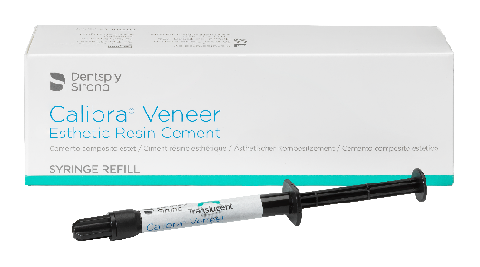**Calibra Veneer** - высокоэстетичный адгезивный, светоотверждаемый композитный цемент для эстетических реставраций.

* Высокая прочность соединения с опытом успешного клинического применения более 10 лет
* 5 оттенков на выбор (Light, Medium, Translucent, Opaque, Bleach) с запатентованной системой устойчивости цвета, гарантирует цветостабильность, не меняя оттенок с течением времени.
* Тиксотропность, консистенция и вязкость материала обеспечивают удобство использования. Материал удобно вносится, не растекается и имеет тонкую пленку.
* Высокая сила сцепления для надежного и продолжительного результата
* Идеально сочетается с Prime&Bond universal

Показания для использования Calibra Veneer:

Фиксация светопроницаемых фарфоровых, керамических, композитных виниров.

Срок годности: 2 года

Форма выпуска:

**Рефиллы**: Шприц с цементом светового отверждения 2г

Состав упаковки: 1 шприц (2 г)

Артикулы (в ассортименте 5 оттенков):

607201 CALIBRA VENEER 1-SYRINGE REFILL, LIGHT

607202 CALIBRA VENEER 1-SYRINGE REFILL, MEDIUM

607204 CALIBRA VENEER 1-SYRINGE REFILL, TRANSLUCENT

607205 CALIBRA VENEER 1-SYRINGE REFILL, OPAQUE

607206 CALIBRA VENEER 1-SYRINGE REFILL, BLEACH

1. **Самосмешивающие наконечники**

Аксессуары отдельно:

**Самосмешивающие наконечники** для шприца с автоматическим смешиванием цемента двойного отверждения (50 шт.)

Артикул

607086 CALIBRA AUTOMIX REF. MIXTIPS